清华大学试验报告纸
系别 机械工程系 班级 机械51班 姓名 陈璞
做实验日期 2006年5 月16日 教师评定
数字存储示波器与瞬态信号测量
- 实验目的：
1、学会数字存储示波器的使用、传输线中脉冲信号的测量和超声波测量
2、学会声频信号的捕获及频谱分析
二、实验仪器：
1、TDS210、TDS1002、TDS2002数字存储示波器
2、QW-1型瞬态信号测量实验仪
三、实验原理：
1、用数字存储示波器观测连续或单脉冲信号
这部分内容利用QW-1型瞬态信号测量实验仪的“信号源”进行。
“信号源”可以产生2.4kHz左右的连续脉冲或单次脉冲信号，由‘触发选择’开关控制。
当‘触发选择’开关拨到‘单次’，就可以由‘单次触发’手动按键控制单次信号的产生，按动一次产生一个单次脉冲信号。测量前将“超声探头”的‘发射’和‘接收’端口用BNC线短路相连以改善信号质量，调节‘衰减器Ⅰ’和‘衰减器Ⅱ’，可以控制‘射频’和‘检波’输出脉冲幅度。
将‘检波’端口与示波器用BNC线相连，调节示波器处于捕捉状态（TDS210触发菜单的触发方式调整为‘单次触发’，TDS1002或2002的SINGLE SEQ按键）。按动测试仪‘单次触发’按键，产生单次信号，示波器捕捉到后再测量信号的精细波形。
实验内容：
要求测量波形参数：单脉冲的电压幅度Umax，上升、下降沿时间tr、tf（由0.1Umax到0.9Umax之间的时间为上升时间，0.9Umax到0.1Umax之间的时间为下降时间），脉冲宽度tw（脉冲前沿的0.5Umax到后沿的0.5Umax为止的一段时间），记录‘衰减器’数值，描出完整的信号波形。
操作要点：单脉冲获取要求触发水平位置基本为0，触发电平略高于接地基准。适当选择电压和时间分度值。
- 传输线中脉冲信号反射波的测量和应用
电磁波在同轴电缆的中心导体与屏蔽层之间传输，是一封闭电路。由于高频信号的集肤效应（信号中低频部分在导线中心流动，而高频部分在导线表层流动，称趋肤效应或集肤效应，skin effect）。电流只在中心导体的表面与屏蔽层的内表面流动，因此电磁场不会向外泄漏，不会影响外界，外界干扰信号也不会渗入内部，具有良好的屏蔽性。
R
L
R
L
L
C
G
C
G
R
C
G
i (z, t)
v (z, t)

图2.1 传输线的等效电路
为了有效地传送电磁场的能量和信息，必须使电磁能量和信息沿定向传送。一对相隔均匀距离的平行导线或同轴电缆线就是这种定向传送电磁场能量和信号的载体，称为传输线。用传输线传送瞬态或高频信号时，传输线的长度已可与波长相比拟，甚至大大超过波长，因此在传输线上的电信号存在随长度变化的空间分布，负载不匹配时还有驻波分布。此时传输线的电路参数需用整个长度上的分布参数表示，如图2.1所示。其中，R、L、C、G分别为单位长度传输线的电阻、电感、电容和电导，v(z, t)，i (z, t)为沿传输线长度方向（z方向）的电压、电流信号；与位置z和时间t有关。实际上，只要分析单一频率ω的信号，采用傅立叶分析和合成的方法，即可得到各种频率信号的传输特性。令
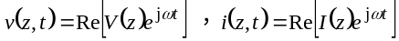 （2.1）
利用电磁场理论和电路方程分析单元传输线后可得：
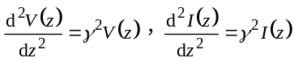 （2.2）
其中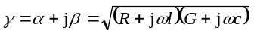 （2.3）
是传播常数，其实部α和虚部β分别是线的衰减常数和相位常数。这些量不是真的常数，因为它们都以复杂的方式与ω相关。微分方程的解为：
（2.4）
这里正和负的上角标分别表示向+z和-z方向行进的行波。容易证明
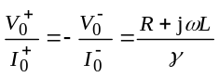 （2.5）
（2-5）式表明，传输线上任何z处的电压电流之比与z无关。令
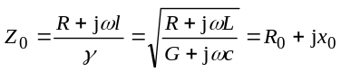 （2.6）
Z0称为传输线的特性阻抗，R0，x0分别表示单位长度的电阻性负载和电感性负载。Z0，γ是传输线的两个重要参数，它们只与电路参数R、L、C、G、ω有关，而与线的长度无关。传播常数γ决定了传输线中信号的相速和衰减，Z0决定了加上负载后传输线上信号波形的分布。下面列举两种重要的情况：
1．R=0，G=0（无损耗线），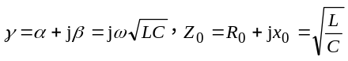
- 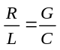（无失真线），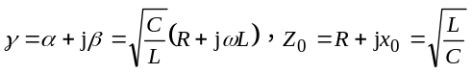
以上两种情况，特性阻抗Z0均为纯阻性常数。而相位常数β均为ω的线性函数，可以证明，此时在传播过程中即使R ≠ 0而引起信号衰减变小，但能保持信号不产生畸变。对于无限长的导线，从（2-4）式可知，只有沿+z方向的行波。实际导线都是有限的，此时要考虑终端负载对传输信号的影响。
长为l的传输线，终端z=l处外加的负载为Zl，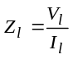，Vl，Il为负载Zl上电压、电流。从（2-4）式和两端的边界条件可得线上任一点处的
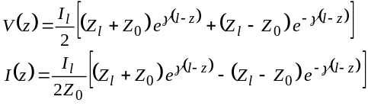 （2.7）
式中第一项表示沿z的入射波，第二项表示沿-z方向的反射波。整理得
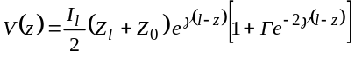 （2.8）
其中
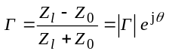 （2.9）
是在负载端电压反射波与入射波振幅之比，称为负载Zl的电压反射系数。对于无损线Z0=R0，若负载Zl也为纯电阻性负载，分三种情况讨论：
①开路Zl = Rl = ∞ ，Γ=1
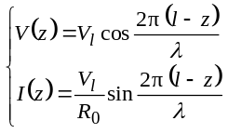 （2.10）
电压反射系数最大，在z = l处，电压为最大，是驻波波腹；电流为最小，是驻波波节。
②短路Zl =Rl = 0，Γ= −1，电压反射系数为负值，表示反射波为反相。电压、电流驻波分布与开路情况相反。
③负载匹配Zl=Rl =R0，Γ = 0，电压反射系数为零。没有反射波，线路中只有沿+z方向的行波。
负载不同时，传输线上z = 0和z = l处信号波形示意图见图2.2。
思考：若Zl =Rl略大于或略小于R0时，波形如何？
b. 输出端断路R=∞，V₁，V₂…为一次、二次…多次反射波
z = 0处波形

z = l处波形
c. 输出端短路R=0时，z=l处信号为零，z=0出现反相反射波
z=0处波形
d. 负载为匹配电阻R=R₀时波形
z = 0处波形

z = l处波形
a. 输入脉冲，调节衰减器使半高宽最窄（约300ns，2V）
τ₂=2l/v
τ₁=l/v
V₀ V₁ V₂ V₃
V₁' V₂' V₃'
V₀ V₂
V₁

图2.2 传输线波形的示意图
实验内容
如瞬态信号测量实验仪所示，“反射信号检测”的‘输入端’、‘输出端’之间已连接60~70米的同轴电缆（已装在机箱内）。用‘检波’输出信号接到‘输入端’，信号幅度用“超声探头”的衰减器调节至脉宽较小。‘输出端’分别选择开路、短路和匹配电阻三种测试方式，分别测出‘输入端’、‘输出端’之间的信号波形和相对延时τ1、τ2，计算实验仪中的电缆长度（已知电磁波在电缆中波速为2.0×108m/s）和吸收系数α，α的定义为，电压信号V0经过长为l的电缆后Vl = V0e-αl。
选做：1．在输出端外接一匝同轴电缆，观察波形和延时的变化，测量外接电缆的长度。2．负载分别取大于或小于特性阻抗R0时，观察波形发生的变化。已知实验中电缆的特性阻抗R0=75Ω。
3、超声波测量实验
1．超声波产生原理简述
声波是一种弹性波，超声波频率范围为2×l04~1012Hz，且具有方向性好，穿透力强，易产生和接收，探头体积小等特点，能够在所有弹性介质中传播，因此超声波广泛应用在生产和生活中。
能将其它形式的能量转换成超声振动能量的方式都可以用来发生超声波。例如压电效应、磁致伸缩效应、电磁声效应和机械声效应等都可以用来发生超声波。目前普遍使用的是利用压电效应来产生和接收超声波。这种材料一般被制成片状片（晶片），并在其正反两面镀上导电层（如镀银层）作为正负电极。如在电极两端施加一脉冲电压，则晶片发生弹性形变，随后发生自由振动，并在厚度方向形成驻波。如果晶片的两侧存在其它弹性介质，则会向两侧发射弹性波，波的频率与晶片的材料和厚度有关。适当选择晶片的厚度，使其产生的弹性波为超声波。在晶片振动过程中，振幅逐渐减小，因此晶片向外发射的是一个超声波波包，通常称为脉冲波。脉冲波在传播路径上遇到介质界面、畸变等不均匀界面，部分声波会沿路径反射回去并被晶片接收而转变为电信号，经电路放大后在示波器上显示出波形，多次反射形成多重波形如图3.1。实验中仪器的射频输出每次反射波与脉冲波包对应，信号有正有负。检波输出只有正向信号。
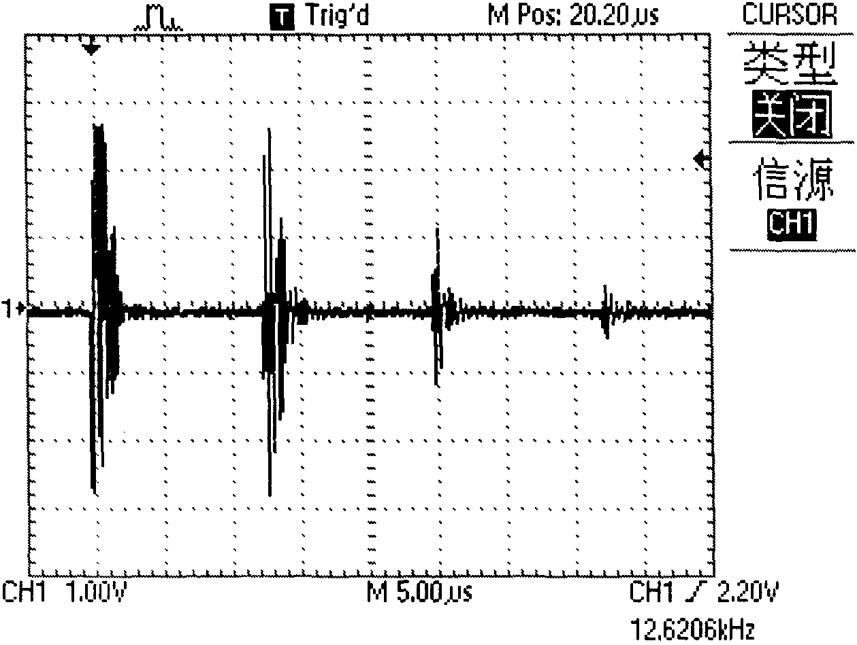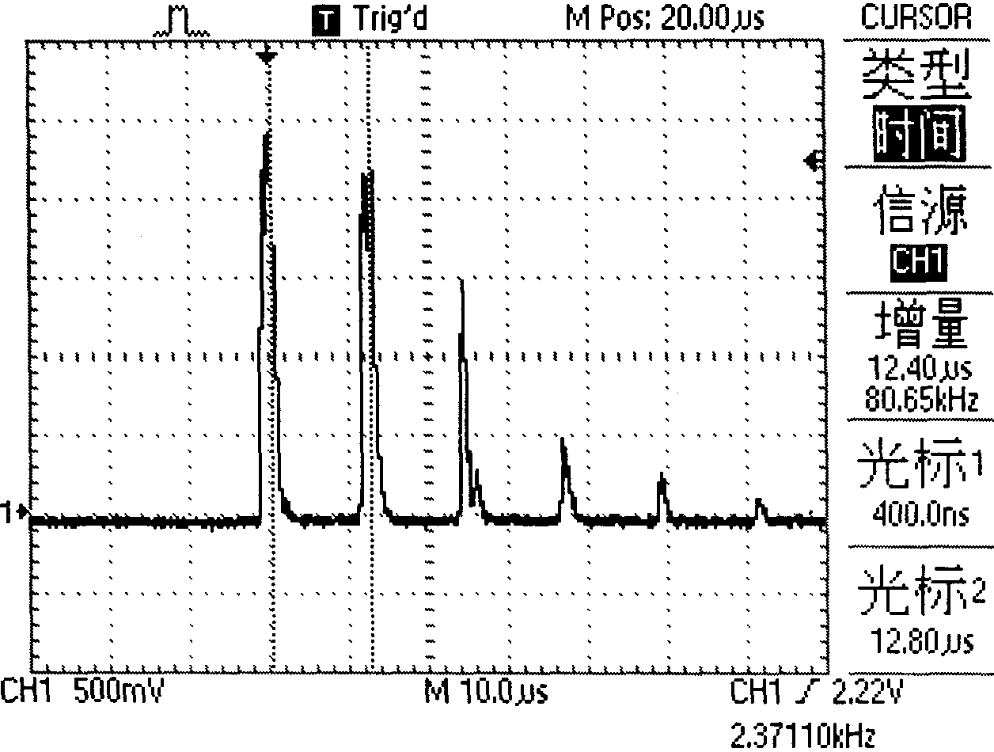
a．脉冲波包 b．射频输出 c．检波输出
图3.1脉冲波包和反射波形图
超声波在介质中传播可以有不同的形式，通常有纵波、横波、表面波三种形式，如图3.2所示。
纵波，即介质中质点振动方向与超声波传播方向一致。产生于任何固体介质的体积发生交替变化时。
横波，即介质中质点振动方向与超声波传播方向垂直。当固体介质同时承受体积和切变变形时，剪切力交替作用于固体介质时可产生横波。横波只能在固体介质中传播。
表面波，可以看成是由平行于表面的纵波和垂直于表面的横波合成，振动质点轨迹为一椭圆，在距表面¼波长深处振幅最强，随着深度的增加很快衰减，实际上离表面一个波长以上的地方，质点振动的振幅已经很微弱了。
纵波 横波 表面波
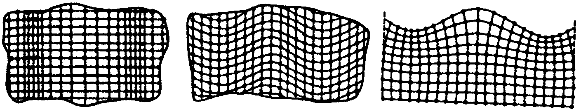
波传播方向
图3.2 纵波、横波和表面波的质点振动示意图
当超声纵波或横波入射到两种介质界面上时，若介质都是固体或其中之一是固体时，在发生反射折射时，一般会同时反射或折射出另一种波形，如图3.3，入射纵波在反射折射出纵波的同时会反射或折射出横波。超声波的这种现象称为波型转换。设θ为介质1中的入射角，c1为介质1中的波速，βl、βs分别为介质2中纵波和横波的折射角，c2l 、c2s分别为介质2中的纵波、横波的波速。根据折射定律：
θ
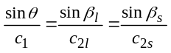 （3.1）
图3.3波形在介质界面上的反射折射
入射纵波
反射纵波
反射横波
折射横波
折射纵波
介质1
介质2
θ
β_{l}
β_{s}
若c1 < c2l，当入射角θ大于临界角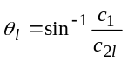时发生全反射，介质2中纵波消失；若c1 < c2s，当入射角θ大于临界角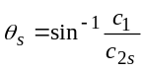时，介质2中横波也将消失。若θ>θs时，在表面条件适合时将产生沿固体表面传播的表面波。
在超声波分析测试中，利用超声波探头产生脉冲超声波，常用的超声波探头有直探头（产生纵波）、斜探头（产生横波或表面波）和可变角探头（旋转探头芯可改变探头入射角，得到不同折射角的斜探头，当θ = 0时成为直探头），结构如图3.4所示。探头通过保护膜或斜楔向外发射超声波，吸收背衬的作用是吸收晶片向背面发射的声波，以减少杂波，用匹配电感调整脉冲波波形。实验中所使用的探头工作方式主要为单探头方式，即同一个探头，既用来发射超声，又用来接收超声。这时必须使用连通器把实验仪“超声探头”的“发射”接口和“接收”接口连接起来。采用这种方式，发射脉冲也被接收，在示波器上可以看到，如图3.1b、3.1c中第一个波包即为发射波。
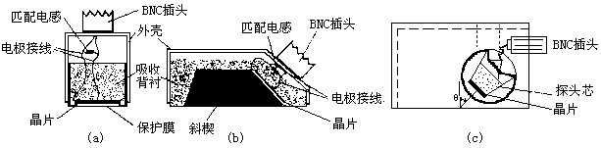
图3.4 探头的基本结构（a）直探头（b）斜探头（c）可变角探头
超声波有许多重要的应用，如地震检测、地质勘探、超声波探伤、测量，超声加工以及超声表面波电子器件如延迟器、滤波器等。学习超声波的基本特征及测量方法是掌握超声波应用的基础。
实验内容
先将实验仪上“发射”和“接收”连接端与超声探头相连接。“检波”连接示波器作为输出。调整衰减器，使输出波形最适用。
- 利用直探头测量试样中纵波声速cL，探测CΦ3钻孔深度h。
声速测量的方法很多，在本实验中采用的方法是脉冲波反射法。脉冲波是由不同频率成分的连续波合成，或者说脉冲波包含有不同成分的连续波。而对于各向同性的介质，声波传播速度与频率无关。因此利用脉冲超声波测量声速不会影响测量的准确性。当超声波探头产生脉冲声波后，通过耦合剂进入介质。如果在传播路径上遇到介质畸变，如人工反射体、介质界面等，则部分声波会沿原来的路径反射回去，被探头接收。已知探头与人工反射体或介质界面的距离，通过测量声波传播的时间，则可测量出介质的声速。
D
AA
B
CΦ3
R₁
R₂
(2)
(1)
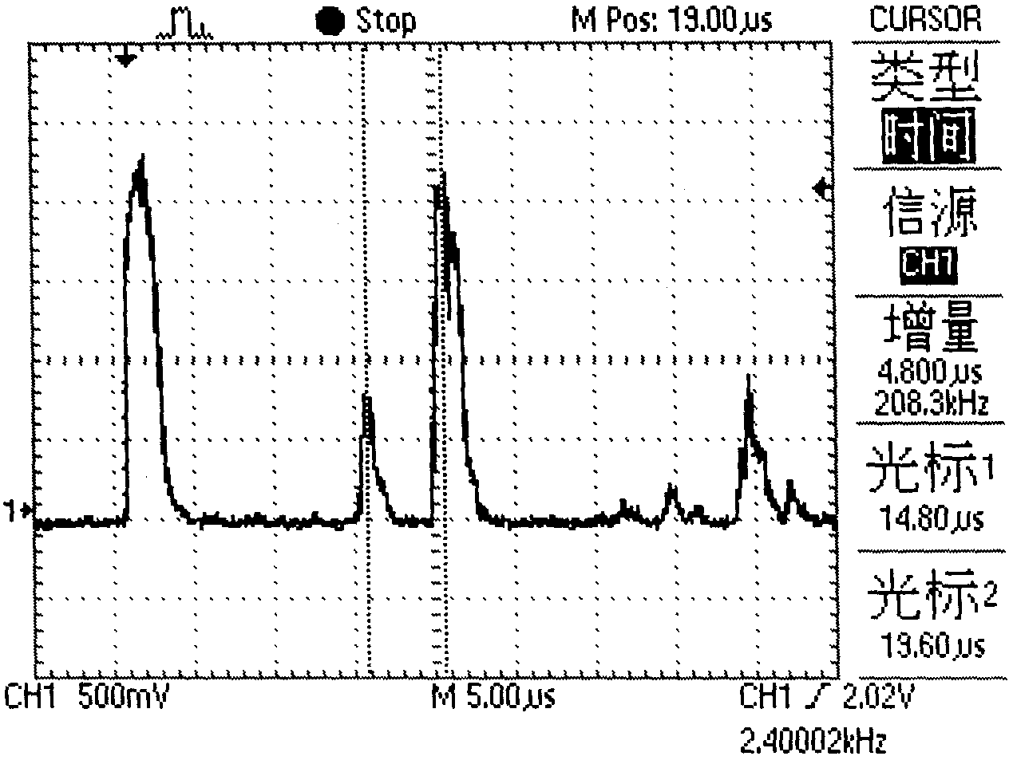
图3.5 测量纵波声速及探测钻孔深度示意图
声速计算公式如下：
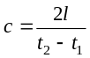 （3.2）
其中，l是探头到反射体的距离。利用3.2式，用直探头和45°斜探头可以分别测量计算纵波和横波声速。若已知c，可求出试样尺寸或CΦ3小孔深度。
测量方法见图3.5。把直探头置于位置（1），用示波器显示试样底面或小孔的反射回波。在探头和试样表面涂上耦合剂（实验中用水），保持探头与试样表面接触良好，反复移动探头直至反射回波信号最大。调整示波器显示方式，使时间测量处于最好的状态。测量起始波与回波的时间间隔t1、t2，利用3.2式求出纵波声速或小孔深度。计算它们的不确定度。
- 利用45º斜探头测量试样中横波声速cs
将45º探头放在图3.5位置（2）。此时试样中仅有横波。用示波器显示R1、R2圆弧边界反射回波，移动探头使回波信号同时达到最大值，测量回波时间t1、t2，利用3.2式求出横波声速。计算声速的不确定度。注意3.2式中t1、t2与反射面的对应关系，这里l = R2 ─ R1。
3）通过测量声速计算试样块的杨氏模量和泊松系数
超声波速度与传播介质的弹性模量和密度有关，不同的介质，有不同的声速，并且当波型不同时，介质弹性形变形式不同，声速也不一样。
在各向同性固体介质中，各种波型的超声波声速为
纵波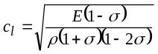 （3.3） 横波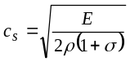 （3.4）
其中E为杨氏模量，σ为Poisson系数，ρ为材料密度。相应地，通过测量介质的纵波声速和横波声速，利用（3.5）（3.6）公式可以计算介质的弹性常数（杨氏模量）和Poisson系数。计算公式如下：
可变角探头
R₁=30.0mm
R₂=60.0mm
A
BC
示波器
信号源
θ
试样块
图3.6观察波型转换及表面波示意图
杨氏模量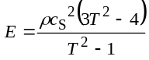 （3.5）
Poisson系数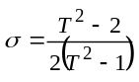 （3.6）
其中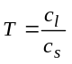。
- 观察波型转换及表面波的实验（选作）
用可变角超声波探头、超声波信号源和存储示波器，在实验上观察波型转换及表面波的产生，实验仪器框图见图3.6。声波纵波由探头中压电晶体产生，探头嵌在声速为c1=2680m/s的有机玻璃中。试样材料为硬铝。
观察波形转换的方法为：
①把可变角探头入射角调整为0，使超声波以纵波入射并且经试样底面多次反射，在示波器上可以看到一系列等间隔的反射回波F1 FF…（如图3.7a），测量时间间隔，计算声速可以确定其波型为纵波。
②把可变角探头放在图3.6位置A，使 入射点（超声波进入被测工件的位置）基本与试样块两圆弧圆心重合。当超声波传入试块后，声波可以被R1和R2圆弧面反射，在示波器上可以看到反射回波F1和F（如图3.7b）。 反射回波F1和F2对应的时间差（t2-t1）与声速有关。不同波型，声速不同，由此可知反射回波的波型。入射角小时为纵波。增大可变角探头入射角，注意回波幅度的变化。当入射角达到纵波临界角θl =25.1ο后，纵波回波会消失，入射角增大又会新出现两个回波，并且幅度不断增大。测量新出现的两个回波的时间差t1-t2，计算声速可以确定其波型为横波。
③可变角探头入射角继续增加，至横波临界角θs=58.9ο后横波消失。当θ ~65ο时出现新的回波。沿AC方向移动探头，回波也顺势移动，幅度基本不变。但当表面状态变化，如有水滴，回波立即消失。擦去水滴回波又恢复，可见回波是沿表面传播后遇到尖锐界面B反射回来的一种波：表面波。波型图见图3.7c。
θ ~ 0^{ο} θ ~ 45^{ο} θ ~ 65^{ο}
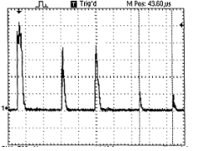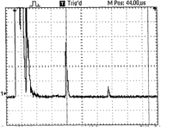
a. 纵波波形图 b. 横波波形图 c. 表面波波形图
图3.7声速波形示意图
超声表面波有多种形式，其中最重要的是质点振动在包括传播方向而垂直于固体表面的平面中作椭圆运动的波，又称为瑞利（Rayleigh）波。根据波动方程和相关边界条件，表面波波速cR应满足瑞利波速方程[4]：
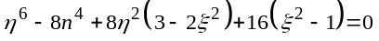 （3.7）
其中η = cR / cs ，ξ=cs /cl，方程的解有一个实根：
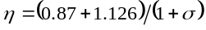 （3.8）
由此可求出表面波速度cR。
实验中根据表面波在传播中遇到尖锐界面后反射回波的特性，测定起始表面波脉冲与回波脉冲的时间间隔以及传播距离l，即可测出表面波的波速。可采用两种方法测量：
①固定法：如图3.6所示，可变探头转到约65ο角，发射的声波以θ角入射到试样表面A处产生表面波，传播到B处后反射回波，测量在A处产生起始波至反射回波的时间△t，由几何尺寸计算AB的距离LAB后可算出cR，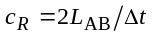。
②移动法：和固定法一样先找出从B处的反射回波在示波器时间轴的位置t1，沿传播方向移动探头到C处，再找出反射回波的第二个位置 t2，则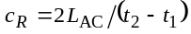。
实验结果：
见附纸
数据处理
1．观察和测量脉冲信号 ΔV_{示波器}=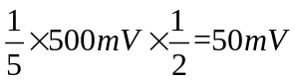，Δt_{示波器}=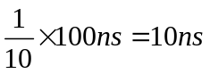
 | U_{max}(V) | 频率f(kHz) | 上升时间  t_{r}(ns) | 下降时间  t_{f}(ns) | 脉冲宽度  t_{W}(ns) | 衰减器  I、II(dB) | 存储通道  A/B
连续脉冲 | 1.44 | 2.40003 | 160 | 472 | 300 | 95 | B
单脉冲 | 1.44 |  | 164 | 460 | 304 | 95 | B

2．传输线中脉冲信号传输和反射的观测（注意波形相位关系，参看图2.2）Δt_{示波器}=_______
输出端开路 |  |  |  | 短路负载 |  |  | 匹配负载
波形示意 | V /mV | τ₂ /ns | τ₁ (ns) |  | 波形示意 | τ₂ /ns | 波形示意 | τ₁ /ns
输入端 | V₀=154  V₁=228  V₂=170  V₃=124  V₄=92 | 1．640  2．640 | 320 |  | 输入端 | 1．600  2．620  3．620 | 输入端 | 280
输出端 | V₁'=266  V₂'=202  V₃'=142  V₄'=106 | 640 |  |  | 输出端 |  | 输出端 | 280
对于短路负载，
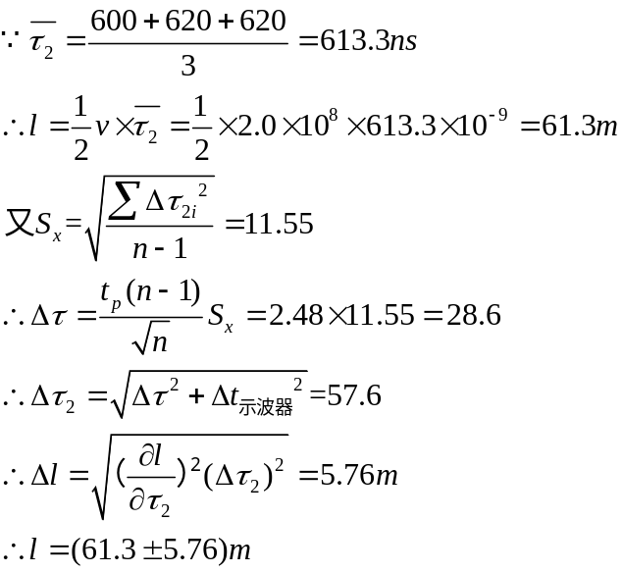
对于负载匹配，
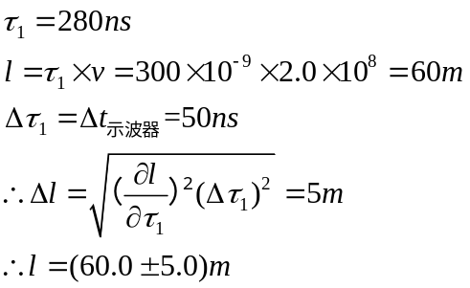
对于输出端开路，

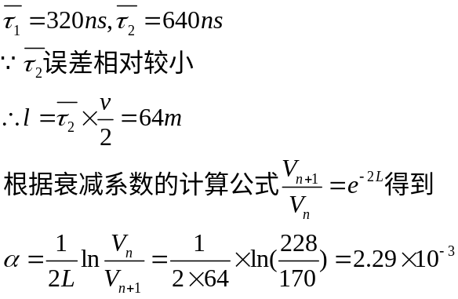

3．超声波测量（适当调整示波器分度值，估算不确定度。Δt_{示波器}=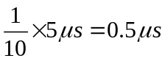）
D=39.40mm，R₁=30.00mm，R₂=H=60.10mm，Δ_{H}=Δ_{D}=Δ_{R1}=Δ_{R2}=0.02mm，ρ =2700kg/m³
 | 直探头--纵波 |  | 斜探头--横波 |  |  | 可变探头--表面波
 | 底波  τ_{H} /μs | 缺陷波  τ_{q} /μs | τ_{ΔR}  /μs | τ_{R1}  /μs | τ_{R2}  /μs | 探头位置或移动距离L/mm | 角度约  (°) | 表面波位置或移动  Δτ_{b}/μs
1 | 19.00 | 14.00 | 19.00 | 24.20 | 43.20
由直探头数据计算纵波c_{L}与不确定度，CФ3钻缺陷深度h和不确定度
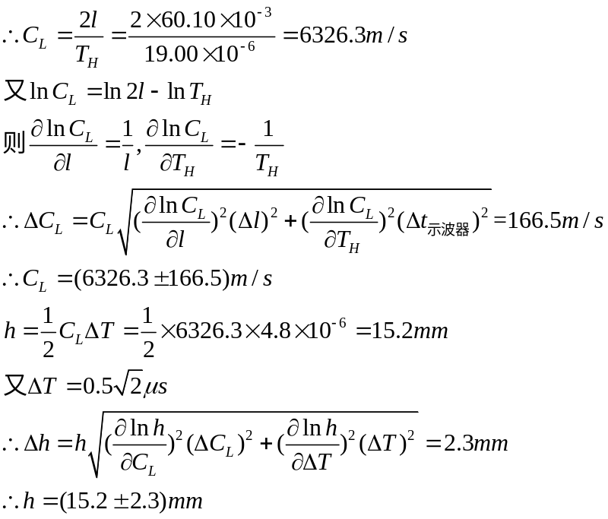
对于横波，
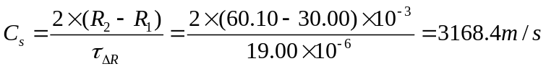

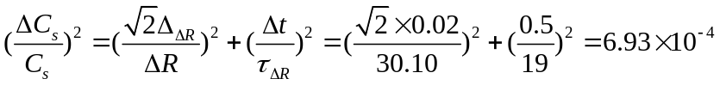
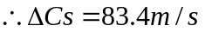
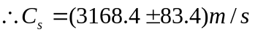
计算试样的杨氏模量和泊松系数
